附件1
课程免听申请操作流程
- 学生申请流程：我的选课-免听申请- 学年学期为2023-2024-2申请-勾选原因类型-填写申请原因-上传附件-保存并提交

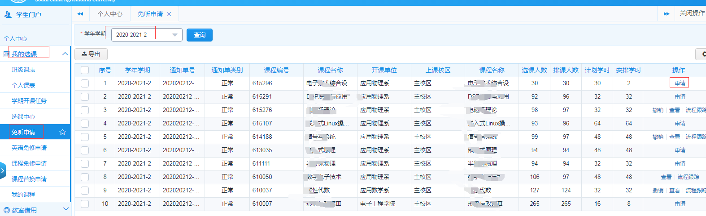

2、任课老师审核流程：教学任务-学生免听审核- 学年学期为2023-2024-2审核-同意或不同意-保存并提交
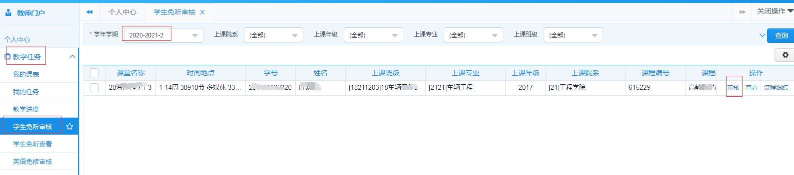

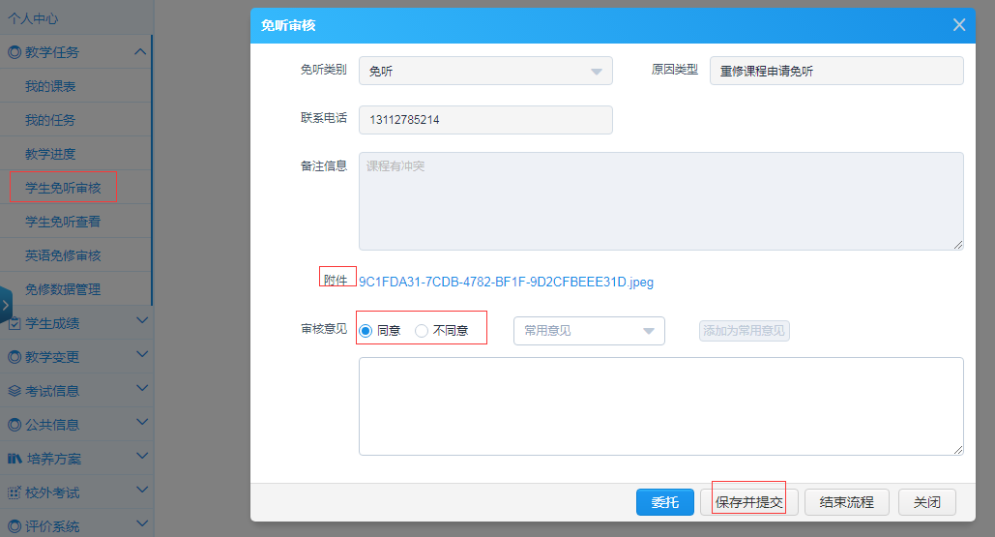

附件2
“大学英语”免修申请操作流程
1、学生申请操作：修读申请-英语免修申请-申请-大学英语查询-选择-点“大学英语免修2022”免修类型-填写原因和手机号-上传大学六级成绩等证明附件-保存并提交。

步骤1.点击【修读申请-英语免修申请】页面，点击申请按钮 （学期更改为：2023-2024-2）

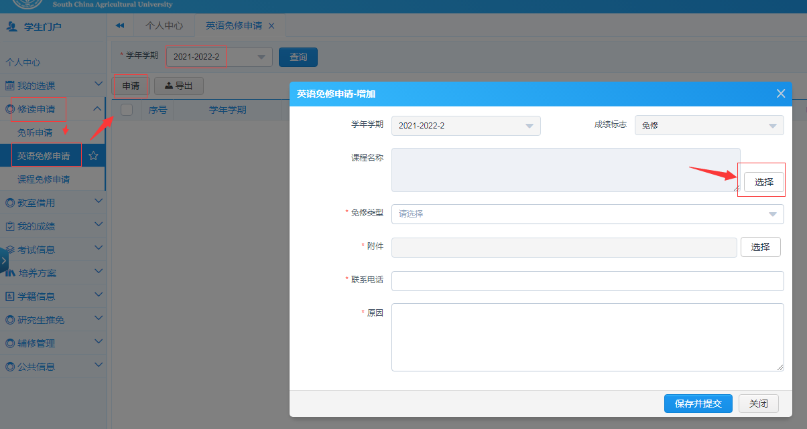

步骤2.进入英语免修页面后，点击课程栏的选择按钮，输入需要申请的英语课程点击查询并进行选择，免修类型选择“大学英语免修2022”，并上传全国大学英语六级500分及以上或托福考试成绩达到100分及以上或雅思考试成绩达到6.5成绩证明附件，并填写原因和手机号后点击保存并提交
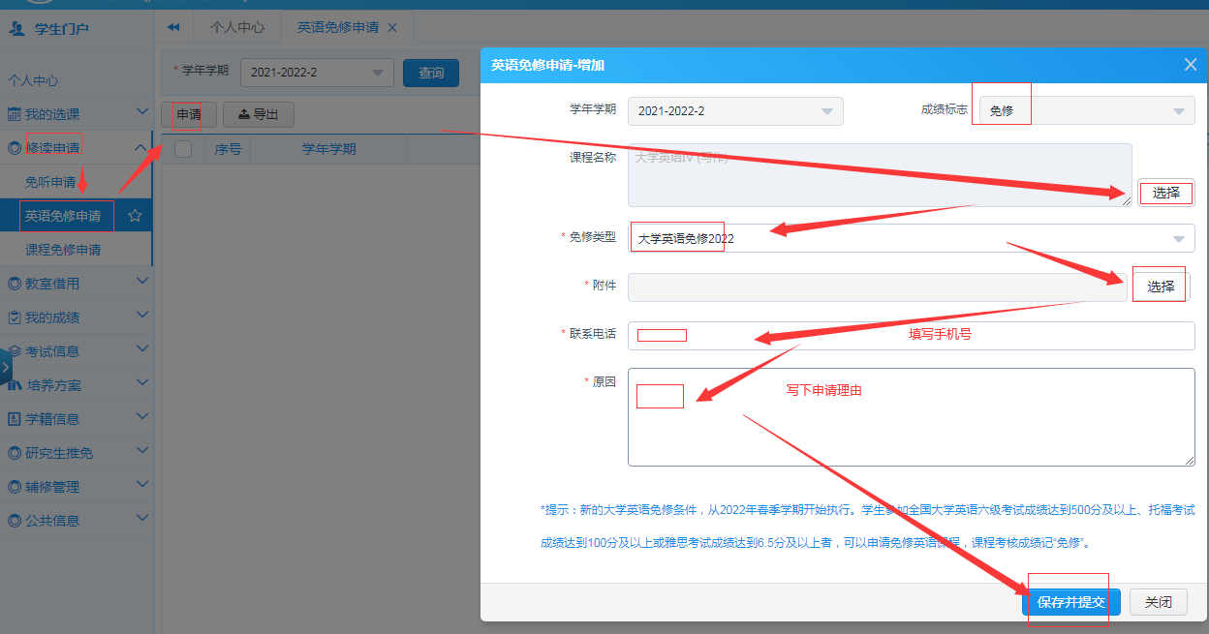

- 老师审核操作：我的任务-英语免修审核—查看具体学生上传成绩单情况是否符合（全国大学英语六级500分及以上或托福考试成绩达到100分及以上或雅思考试成绩达到6.5），再进行审核-同意（不同意）-保存并提交。
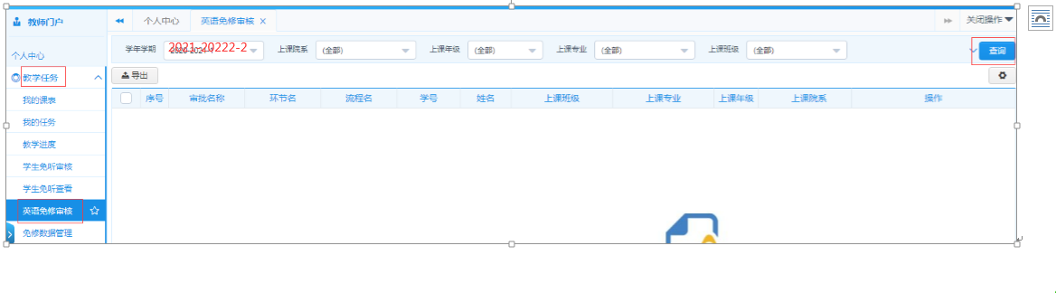

注意：所有截图学期变更为2023-2024-2即可。

